台電第三核電廠參訪行程及簡介
時程 | 活動內容概述
9:00~9:20 | 參觀核三廠-展示區(3D劇場)
9:20~10:30 | 參觀核三廠-展示區
10:30~12:30 | 參觀核三廠-廠區(輻射管制站、汽機廠房、控制室)
12:30 | ~賦歸~
核三廠簡介
一、簡介：
第三核能發電廠(簡稱核三廠）是位於台灣屏東縣恆春鎮的一座核能發電廠，因鄰近馬鞍山而別名馬鞍山發電廠，為唯一座落於南台灣的核能發電廠。民航局劃定本廠周邊2海浬為限航區，晝夜連續限航。其建廠於1978年，乃中華民國政府推動的十二大建設之一。反應爐型式為輕水壓水式反應爐，是台灣唯一使用此型式反應爐的發電廠。由於整個廠區毗鄰南灣，也成為墾丁國家公園內的顯著地標之一。
二、地理位置：
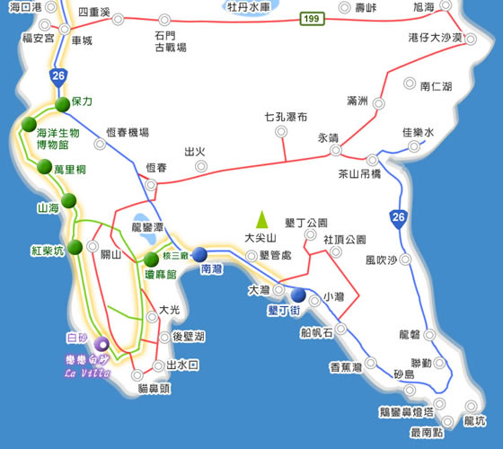
核三廠

三、展示區介紹：
- 介紹發電業至今之歷程
- 介紹電力應用之方式
- 介紹核能發電廠設立於恆春之緣由
- 介紹潮汐水力發電、風力發電
- 透過3D劇場了解核能發電的原理
四、廠區介紹：
廠區非一般開放式展覽區，因此以社團法人台灣能源科技研究發展協會之名義申請參觀「輻射管制站」、「汽機廠房」、「控制室」，以更了解核三廠之運作方式。
五、核三廠重要設備：
核能機組： | 951 MWe 2部機
氣渦輪機組 | 5.1 萬瓩 2 部機
風力機組 | 0.15 萬瓩 3 部機
太陽光電 | 0.15 萬瓩
海水淡化廠 | 1,100 噸/日 2 部機
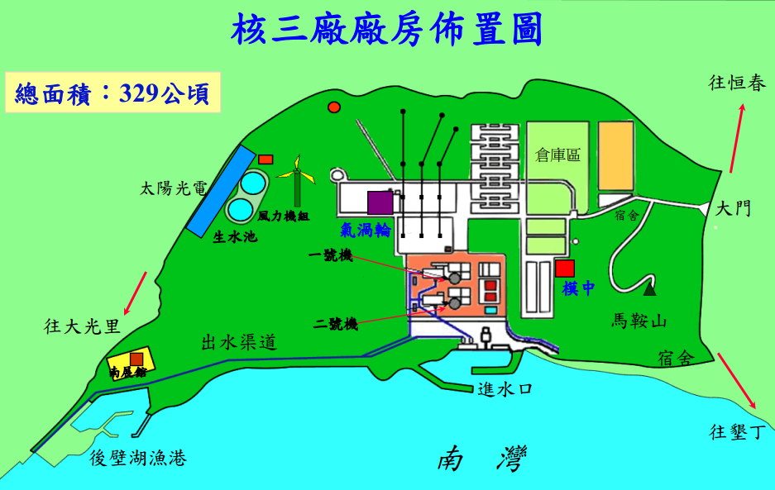
六、核三廠廠房佈置圖

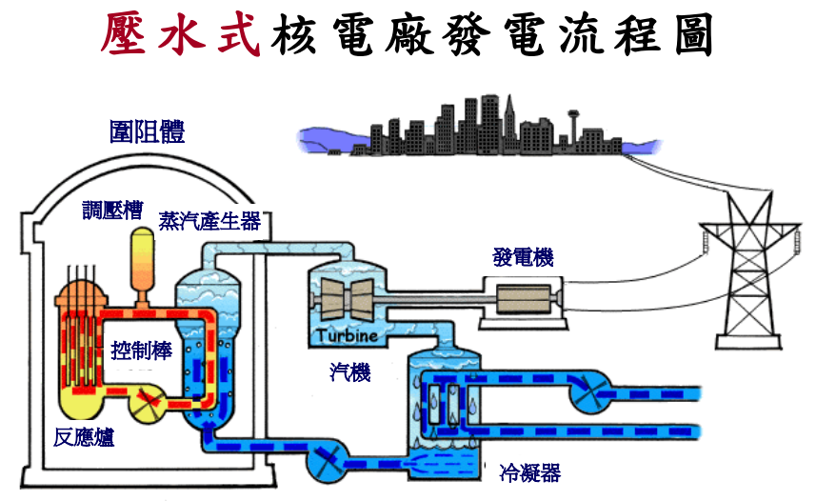
七、壓水式核電廠發電流程圖

八、相關新聞議題
- 核三廠增建風力發電，遇反彈。
- 核三廠內有活動斷層？台電：還需確認
九、相關新聞稿
核三廠增建風力發電，遇反彈。2013-06-25 01:34中國時報【潘建志／屏東報導】
核三廠廠區內原本有三座風力發電機組，台電計畫再增加三座引起鎮民代表會及里長等地方人士反對，認為原本三座機組的巨大噪音就很擾人，希望台電能改成太陽能發電，若台電執意興建，不排除抗爭到底。
台電九十三年在核三廠內設置三座風力發電機組，目前又規畫增設三座，預計花費四．九億元。周邊居民認為原有三座常停擺不發電，運作時又噪音惱人，因此反對興建；墾丁國家公園管理處則擔心會影響鳥類活動。
為化解各界疑慮，台電今年四月在核三廠現址進行調查研究，確認風力發電機對鳥類活動沒有影響，另也在附近三個點進行噪音測試，測得全頻和低頻噪音量均符合現行和預告環境噪音管制法規定。
台電專業總工程師黃樹培說，風力發機組會產生噪音有可能是機件故障導致，目前全國風力發電機組由台電總公司電腦進行監控，一有故障，馬上停機檢修，對於居民感受會持續改進。
但地方人士仍然不買帳，恆春鎮龍水里長張清彬說，三個風力機組夜間運作時，機械摩擦噪音常讓周邊居民睡不著覺；恆春鎮代會主席周志仲則說，風力發電效益低又破壞原有景觀，應該考慮太陽能發電更符合恆春半島需要。
核三廠內有活動斷層？台電：還需確認。2013年5月6日 09:30【鉅亨網記者黃佩珊 台北】
台電公司委外調查運轉中核電廠的地質狀況，結果顯示恆春斷層「就在核三廠裡」，離核島區可能只有800尺，很有可能是活動斷層，可能發生規模7.1的嚴重地震。台電回應表示，委外調查報告仍在原能會審查中，報告內容還需要找專家群進一步確認。
原能會自民國98年要求台電改善核電廠耐震度，包括重做海域、陸域地質調查。台電委託中興工程顧問公司研究，於去年底提送原能會，原能會現正進行審查。
新調查發現，恆春斷層比過去知道的更長。早期研究認為恆春斷層只有陸上的16公里，從屏東海口延伸至南灣一帶。但台電的新地質報告顯示，恆春斷層往北延伸2公里至竹坑溪外海海域，往南則延伸23公里至南灣海域，總長達41公里；依此估算，可能產生最大地震規模為6.9至7。
台大地質系教授陳文山表示，根據他的研究和新的調查報告，恆春斷層可能往北延伸至屏東楓港，長度可能達50公里以上；恆春可能發生的地震規模將超過7.1，如果震央在恆春斷層上，核三廠搖晃程度，一定超過核三廠耐震係數0.4G。
而台電核能發言人蔡富豐表示，調查報告剛完成，也還在原能會審查中，核三廠下是否有活動斷層，還未有確實證據。至於學者質疑，一旦發生超過7級以上地震規模，如果震央在恆春斷層上，核三廠搖晃程度一定超過電廠設計耐震係數，蔡富豐表示，核電廠會定期分析，補強耐震措施。
核三廠傳有斷層 臺電澄清。2013-05-07 07:27:47華夏經緯網
華夏經緯網5月7日訊：據台灣媒體報道，臺電公司昨天表示，地質調查顯示恒春斷層位於核三廠區外側，採樣取得岩心並沒有斷層面存在；未來除對新事證進行地質調查外，也將執行耐震余裕評估及必要補強。
據報道，臺大地質係教授陳文山表示，恒春斷層可能往北延伸至屏東楓港，長度可能達50公里以上；恒春可能發生的地震規模將超過7.1，如果震央在恒春斷層上，核三廠搖晃程度一定超過核三廠耐震系數0.4g。
臺電昨天發佈新聞稿表示，地質調查顯示恒春斷層位於核三廠區外側，即屏鵝公路的山麓，離核島區（反應器廠房）約1.1公里。臺電根據在核三廠內的地質鑽探資料，採樣取得的岩心僅有剪裂面但是無斷層面的存在，並無恒春斷層根本就在核三廠裏的情形。
臺電指出，地質調查報告顯示，恒春斷層海域及陸域全部長度約41公里，與陳文山推估恒春斷層長度超過50公里以上有所不同；目前地質調查成果已在去年11月送“行政院原子能委員會”審查。
臺電錶示，核能電廠廠址調查依據美國核能管制法規規定辦理，3萬5000年來曾活動一次或50萬年曾活動二次以上才屬於能動斷層，根據“中央地質調查所”最新資料，恒春斷層曾錯移晚更新世之石灰岩（約距今4萬年前），暫列為第二類活動斷層。
臺電公司未來除對第二類活動斷層的新事證進行地質調查外，並將執行核電廠的耐震余裕評估及必要的補強。
“原能會副主委”周源卿說，若有科學證據證明恒春斷層長度可能比41公里長，將要求臺電繼續做調查。
社團法人台灣中小工程技術顧問企業協會
台電第三核電廠參訪 報名表
敬愛的會員 您好：
本協會為使會員間更加熟絡，將舉辦102年度台電第三核電廠參訪活動，以增進會員彼此感情，參訪活動日期訂定如后：
日期：102年7月27日(星期六)
時間：9時00分整
地點：台電核三廠展示館(屏東縣恆春鎮大光路79號之64)
費用：免費
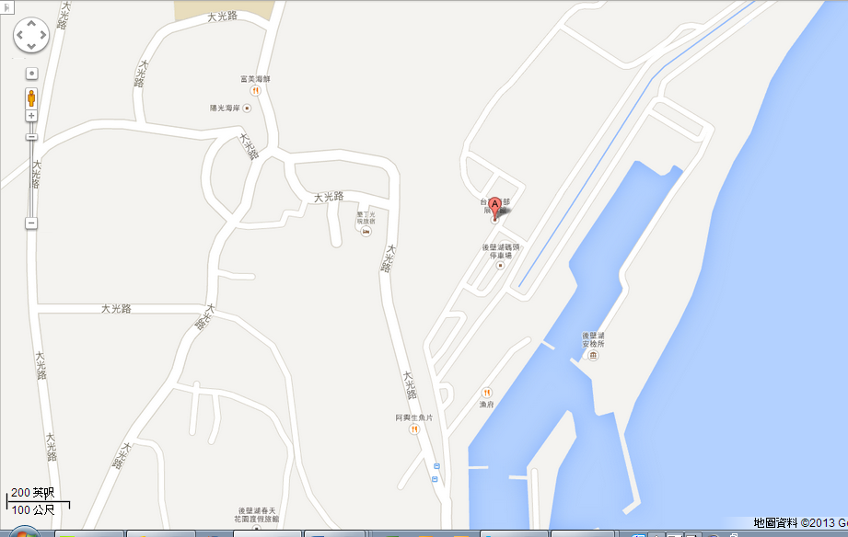
位置圖：
台電核三廠展示館

歡迎各位會員踴躍報名參加，如有住宿需求請洽秘書處(02-2717-5663)。
﹊﹊﹊﹊﹊﹊﹊﹊﹊﹊﹊﹊﹊﹊﹊﹊﹊﹊﹊﹊﹊﹊﹊﹊﹊﹊﹊﹊﹊﹊﹊﹊﹊﹊﹊﹊﹊﹊﹊﹊﹊﹊﹊﹊﹊﹊﹊﹊﹊﹊﹊﹊﹊﹊﹊﹊﹊﹊﹊
出席回條（敬請於7月24日下午2點前回傳：02-2717-0516）
姓名 | 公司名稱 | 連絡電話

